Euklid - Pythagoras sætning:
Kvadratet på den ene katete + kvadratet på den anden katete = kvadratet på hypotenusen.

Vi ser nedenfor på den udgave af Pythagoras sætningen vi møder hos Euklid. Dette er et eksempel på tankegangen og formen i den klassiske græske matematik.

Spm1: Pythagoras sætning om den retvinklede trekant er kendt. Normalt opfatter vi det som en sætning om forholdet mellem talstørrelser:

I den oprindelige version opfattede man det mere som en sætning, der udtalte noget om sammenhængen mellem nogle arealer:

Arealet af kvadratet på hypotenusen er lig summen af arealerne af kvadraterne på de to kateter.

Hvorfor er det samme sætning?

Spm2: I beviset viser Euklid, at det røde kvadrat har samme areal som det stiplede røde rektangel, og det grønne kvadrat har samme areal som det stiplede grønne rektangel.

Hvorfor har vi så vist Pythagoras sætning?

Spm 3: Hvordan ville vi i dag argumentere for at det røde kvadrat overfor har det dobbelte areal af den røde trekant nedenfor? Hvilken regel ville vi bruge?

Spm 4: Hvordan ville vi i dag argumentere for at den røde trekant ovenfor har det samme areal som denne røde trekant ? Hvilken regel ville vi bruge?

Spm 5: Hvordan ville vi i dag argumentere for at den røde trekant ovenfor har det samme areal som denne røde trekant ? Hvilken regel ville vi bruge?

Spm 6: Hvordan ville vi i dag argumentere for at den røde trekant ovenfor har det samme areal som denne røde trekant ? Hvilken regel ville vi bruge?

Spm 7: Hvordan ville vi i dag argumentere for at den røde trekant ovenfor har det halve areal som dette røde rektangel? Hvilken regel ville vi bruge?

Spm 8: Hvorfor har vi nu vist sætningen?

Euklid’s Elementer er en samling på 5 bøger, der samler og systematiserer meget af den matematiske viden man har på Euklids tid (ca år 300 før kristi fødsel).

Nedenfor ses en række udvalgte sætninger fra bog 1, der alle bruges i beviset for Pythagoras sætning. Nogle af sætningerne handler om forhold mellem arealer.

Spm 9: Læs sætningerne om forholdet mellem arealer igennem. Læs derefter dit svar på spm 3-7 igennem igen. Euklid har brugt reglerne som de står nedenfor. Hvilken regel har han brugt i …
spm 3:
spm 4:
spm 5:
spm 6:
spm 7:

Spm 10: Læs sætningerne om hvad man kan konstruere (og hvordan). Kan du give eksempler på hvorfor disse konstruktioner skal bruges for at sætningen og beviset giver mening. Husk at det vi starter med bare er en retvinklet trekant.

Sætningerne der handler om forholdet mellem arealet:
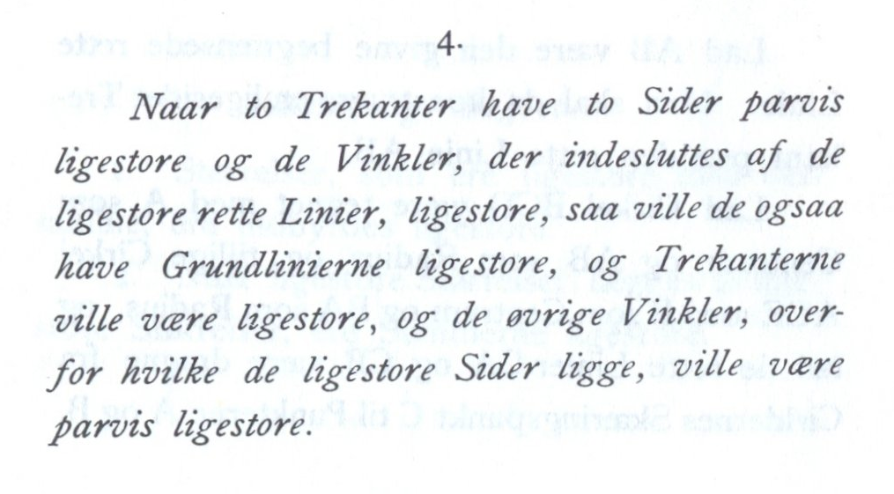
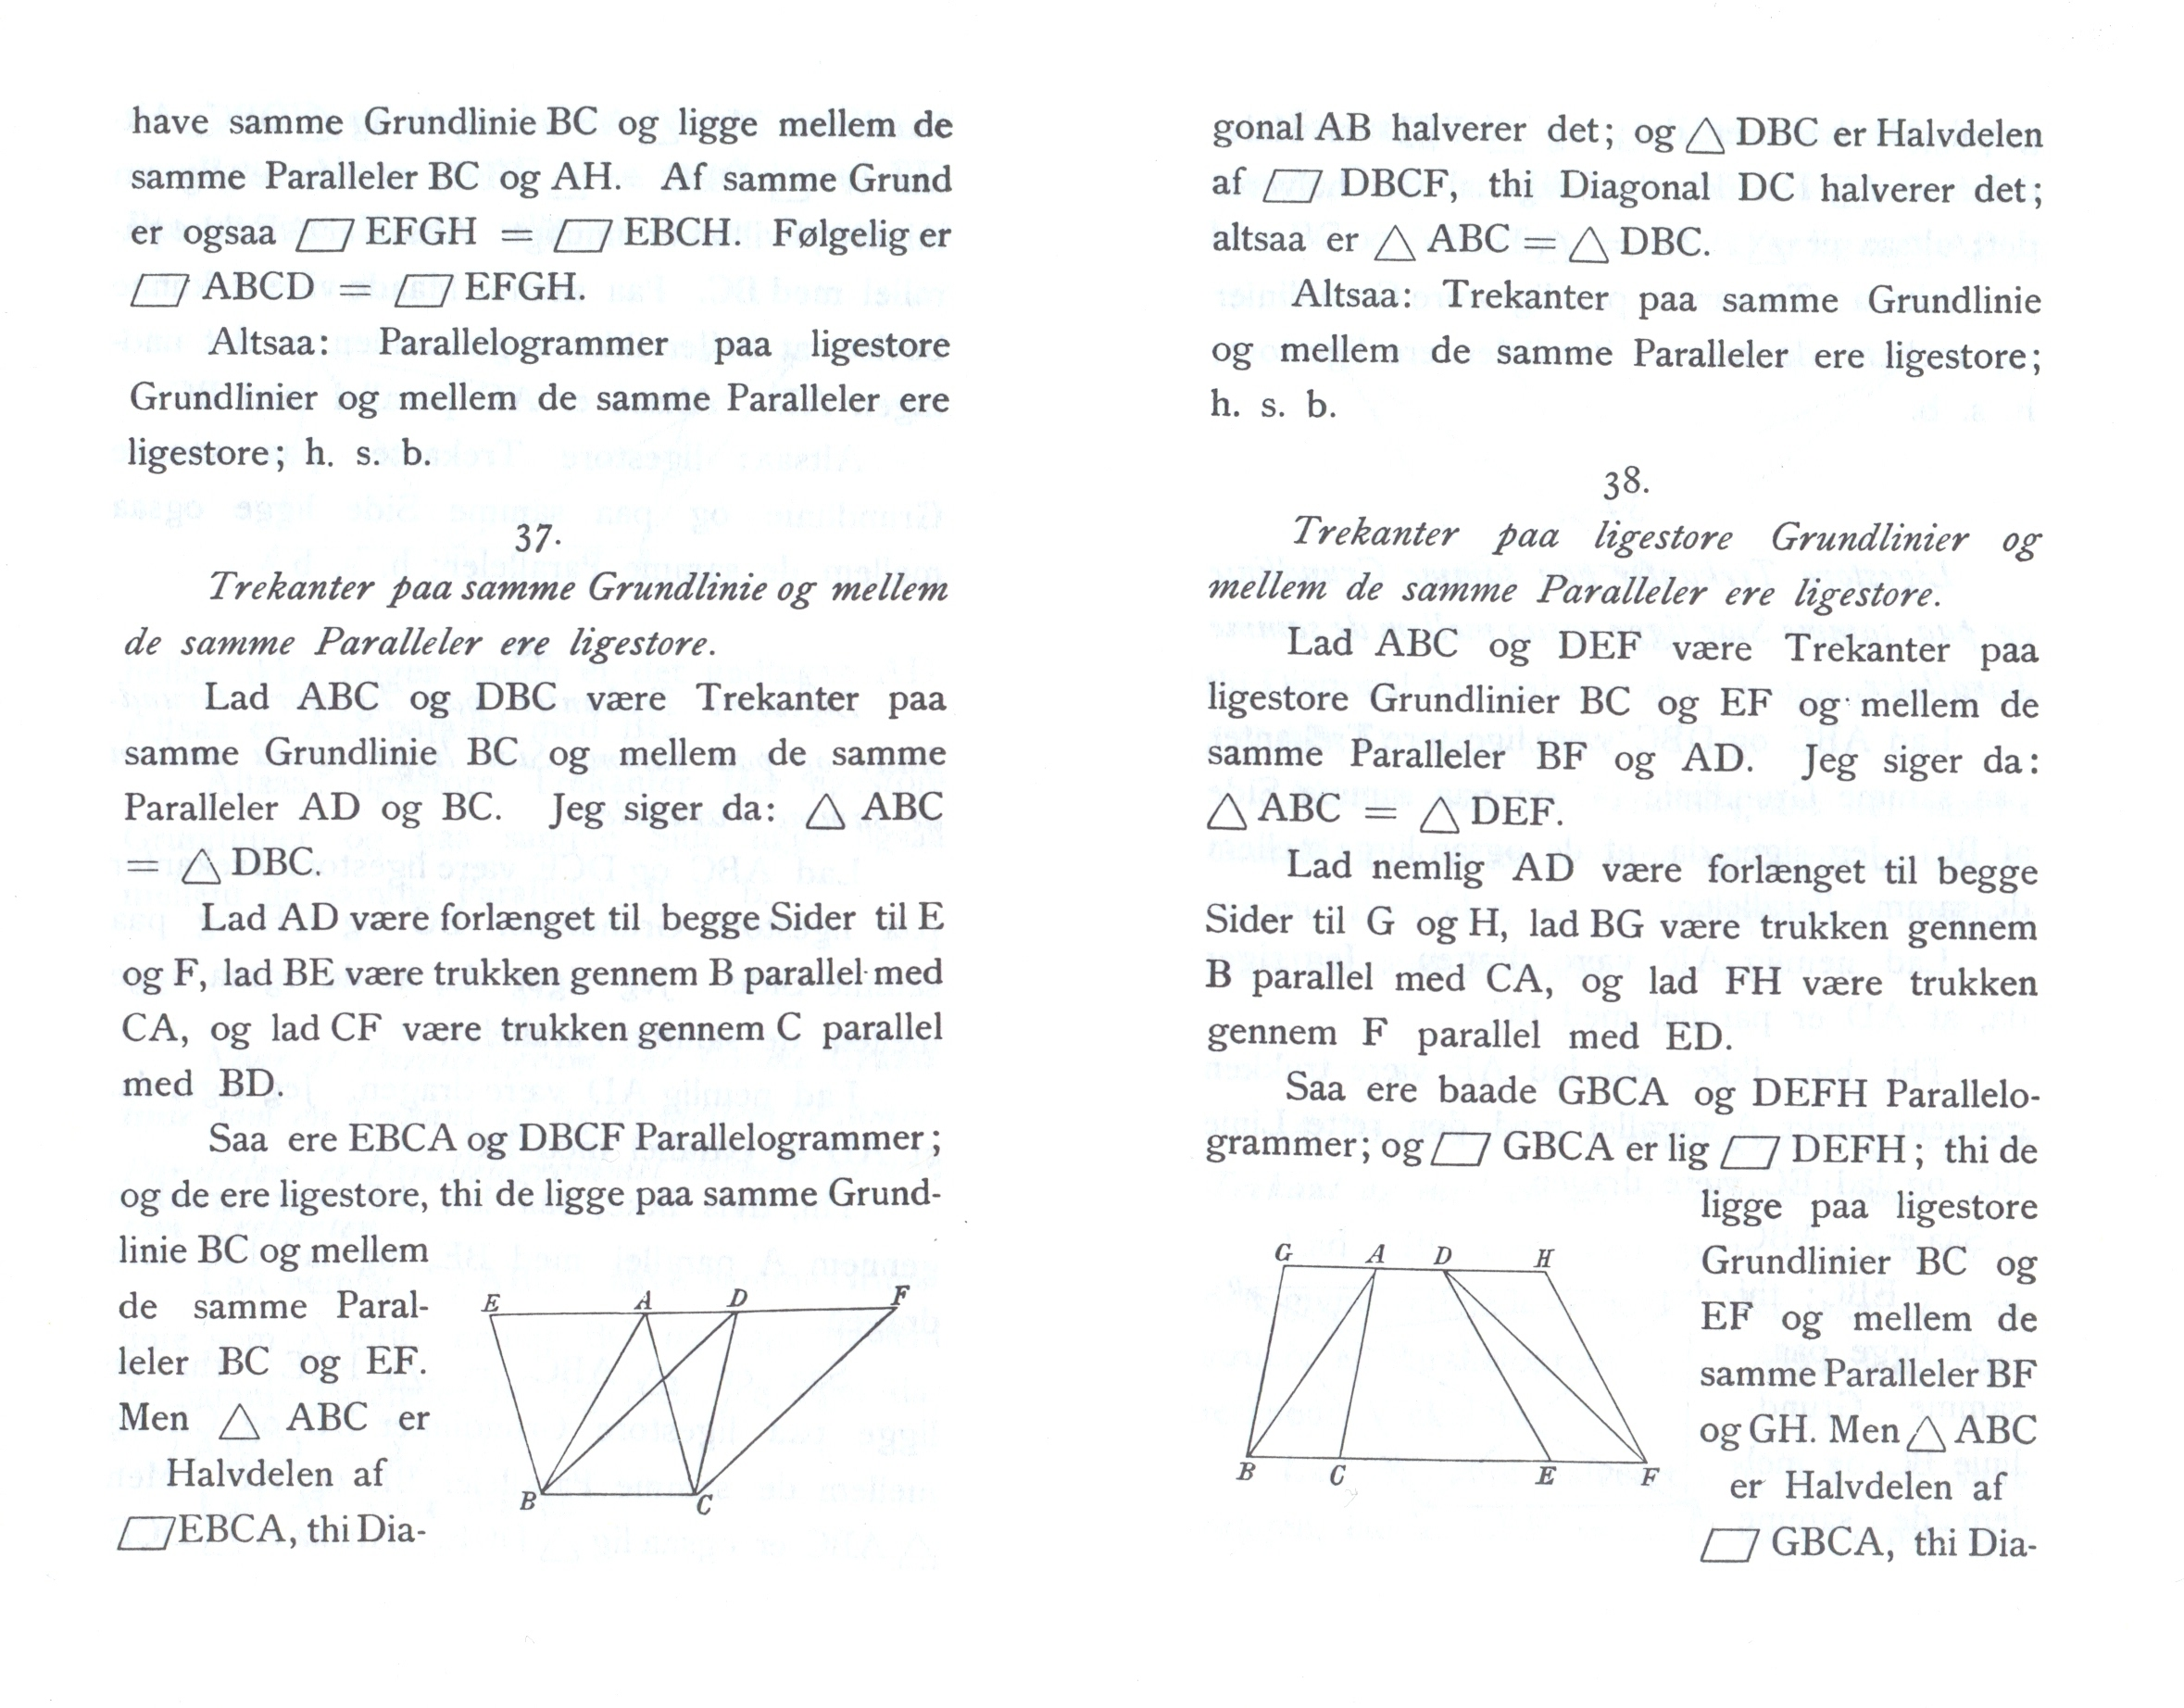 | Linierne BC og EF er de to ”paralleller”, og BC er grundlinjen
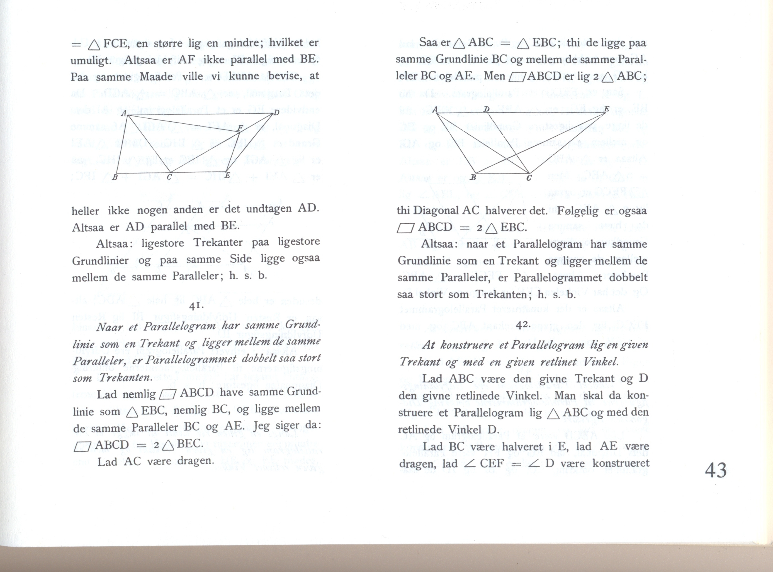 | Linierne BC og AE er de to ”paralleller”, og BC er grundlinjen
Nogle sætninger handler om hvad man kan konstruere (og hvordan):
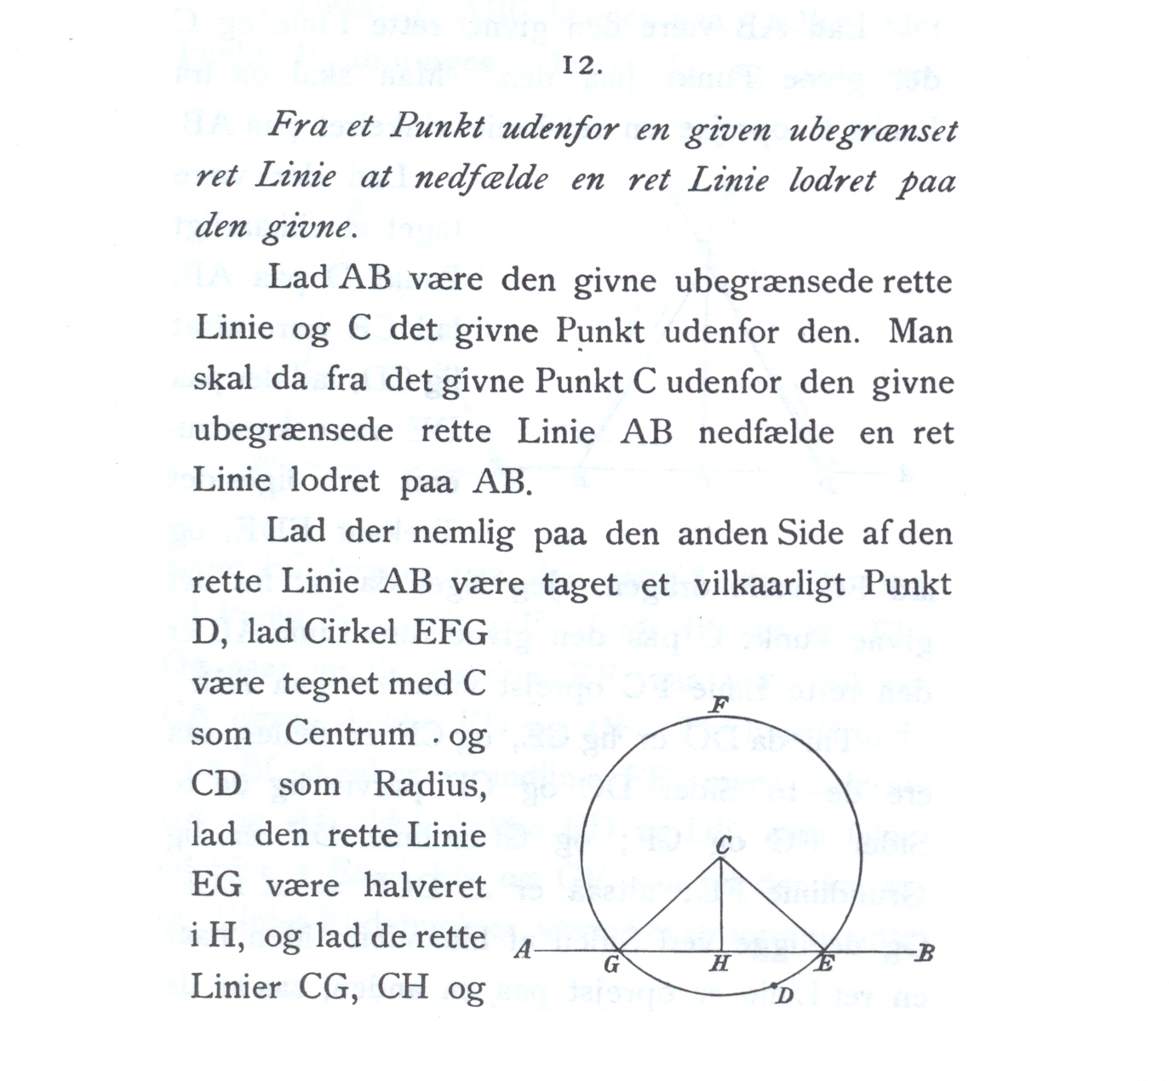 | Punktet er C og linjen vi nedfælder på er AB.
 | (Sætningen siger egentlig at man kan konstruere et kvadrat og i beviset fremgår det så hvordan)
Euklids bevis for Pythagoras sætning.
Her er Euklids bevis. Prøv at læse det igennem. Du behøver ikke forstå det hele. Forstå det du kan. Sammenhold med det foregående ved at skrive fx spm 5 der hvor Euklid forholder sig til det problem, der er beskrevet i Spm 5 i det foregående. Marker evt med en streg og et ? de passager, som du ikke forstår betydningen af.

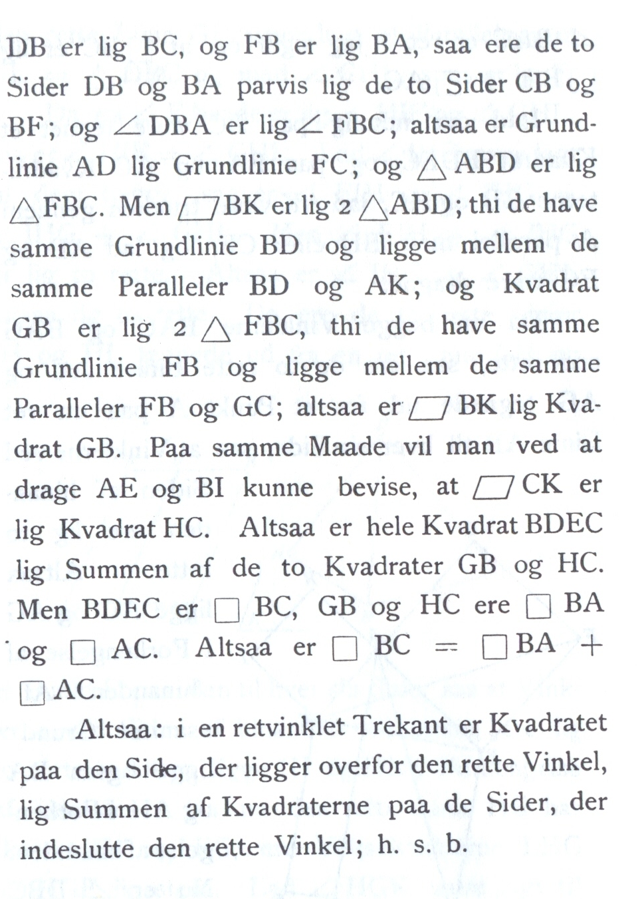
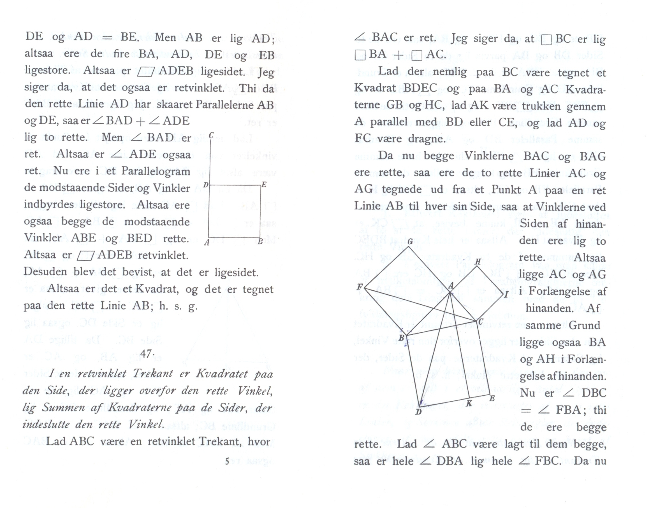
Hvordan hænger det hele sammen?

I kan finde Euklids elementer i en interaktiv udgave her http://aleph0.clarku.edu/~djoyce/java/elements/elements.html

Prøv fx at gå ind på Sætning 37 (Proporsition 37) som vi har brugt ovenfor. Giv eksempler på hvilke sætninger der er brugt for at vise den (De står ude i kanten)

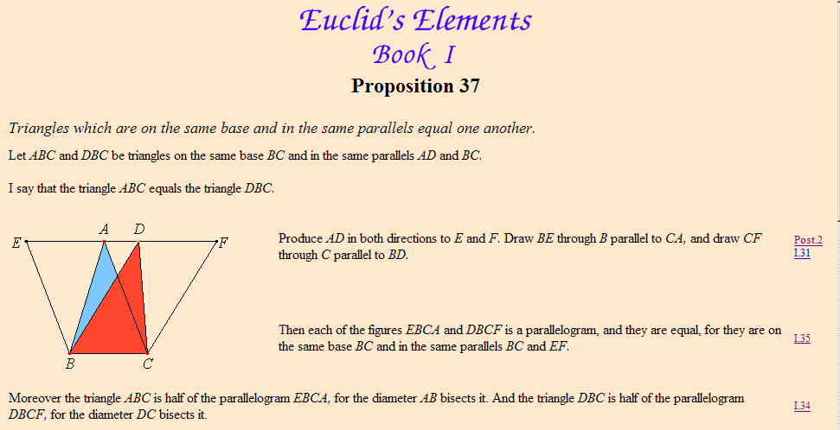

Bemærk at der ikke er nogen sætninger der har højere nummer end nr 37, som vi er ved at bevise. Hvorfor ikke?

Mathematical Mystery Tour på YouTube

På YouTube ligger en række udsendelser, der prøver at indkredse hvad matematik er. De første to kan godt bruges til en grundlæggende debat om hvad der er det specielle ved matematik i forhold til (andre) naturvidenskabelige fag, om matematik’s opgave som ”rollemodel” for naturvidenskaben og om Euklids opgave som ”rollemodel” for matematikere.

http://www.youtube.com/watch?v=vPSx2CkKE3c
http://www.youtube.com/watch?v=Z8b5KW3RCjI&feature=related
http://www.youtube.com/watch?v=dAO2hFgFR3Q&feature=related
http://www.youtube.com/watch?v=SzYRGrweG0k&feature=related
http://www.youtube.com/watch?v=QRT7OB4GSSg&feature=related
http://www.youtube.com/watch?v=aWplLQM7ZmM&feature=related
http://www.youtube.com/watch?v=NvMZ__xXOng&feature=related
http://www.youtube.com/watch?v=K81LUNJT-z8&feature=related

